REPORT
CAPACITY BUILDING WORKSHOP EDEN BIATHLON
2023..03.10
REPORT
KAPASITEITSBOU WERKSWINKEL
8 Maart 2023
OUDTSHOORN
18:00 – 20:30

Die EDEN Tweekampfederasie in samewerking met die Weskaapse Departement van Kultuursake & Sport en die Oudtshoorn Jeugforum het op Woensdagaand 8 Maart 2023 ‘n kapasiteitsbou werkswinkel op Oudtshoorn aangebied – met die klem op dames en spesiale behoefte-persone. Dit het saamgeval met die Wêrelddag vir Vroue en die onderwerp was POSITIEWE LEIERSKAP. Dit was gratis vir alle belangstellendes en daar was ligte verversingspakkies aan alle deelnemers voorsien. Weens die onvoorsiene beurtkrag [daar moes van ‘n kragopwekker gebruik gemaak word] moes die venue skuif vanaf die Eden Sport Akademie na die SWD Krieket Stadion. Groot dank aan Albertus Kennedy [HUB] van SWD Krieket wat ons goedgunstiglik geakkommodeer het. Inskrywings moes egter vooraf gedoen word. Die twee hoofsprekers was Adv Michelle Weyers, bekende sportadministrateur en sportvrou en Hans van der Veen, sielkundige by die SANW. Die aanbieders was Stephnie McKay [Inskrywings, Programme, Algemene administrasie] en Dave van der Walt [hooforganiseerder]. Die aanbiedinge was prakties aangebied en die nodige skryfbehoeftes is ook voorsien. Dit het ongeveer 2 en ‘n half ure geduur. Jean Neethling [DCAS Eden Kantoorhoof] het die verrigtinge geopen en EDEN Tweekamp geloof vir die goeie werk wat hulle doen op ontwikkelingsvlak. Die konferensiesaal was volgepak met 45 dames en spesiale behoefte persone. Elkeen het ‘n bywoningsertifikaat ontvang. Alhoewel dit die begin van die terugkeer was, het die volgende faktore moontlik ‘n rol gespeel:
- Die ontydige ESKOM beurtkrag.
- Vervoer van persone na venue.

Die organiseerders is egter tevrede met die opkoms en het heelwat positiewe terugvoering gekry. Die ope gesprek aan die einde het wonderlike geleenthede geskep vir die teenwoordiges. Daar is ook voorsiening gemaak om ten minste twee van die groep na ‘n Wold Cup Netball aksie te stuur.

BESONDERHEDE:
- Datum: Woensdag 6 Maart 2023
- Tyd: 18:00 – 20:30
- Venue: SWD Krieket Stadion, Oudtshoorn
- Organiseerder: Dave van der Walt [082-7734 901]
- Verversings: Jakaranda Caterers [Many Alexander]

UITNODIGING

PROGRAMME





CERIFICATE

ATTENDANCE & COVID CONTROL REGISTER

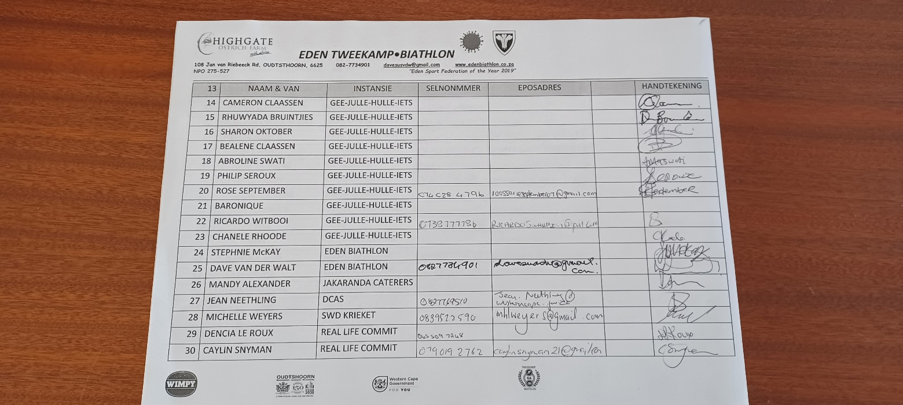

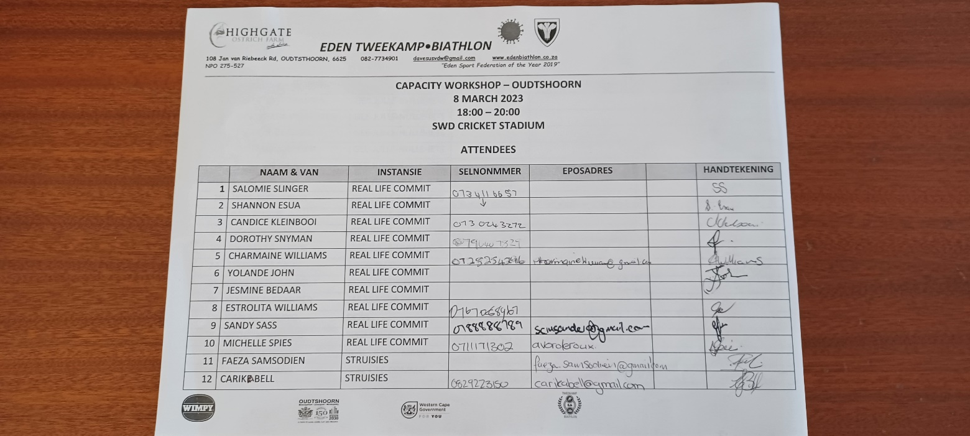

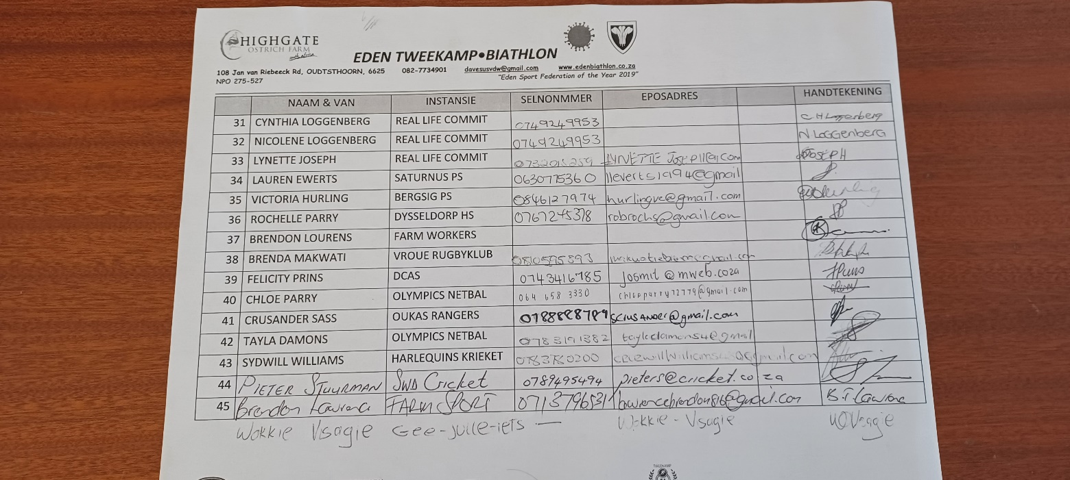

GALLERY

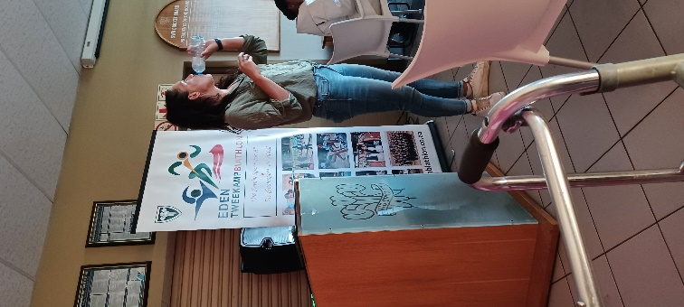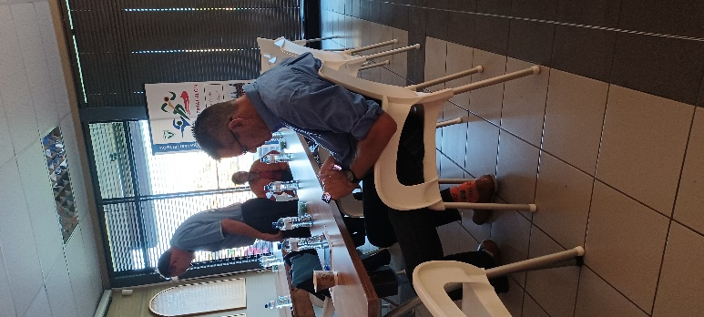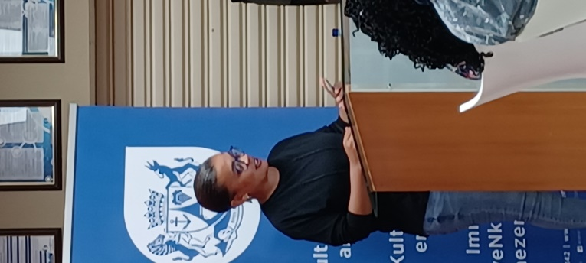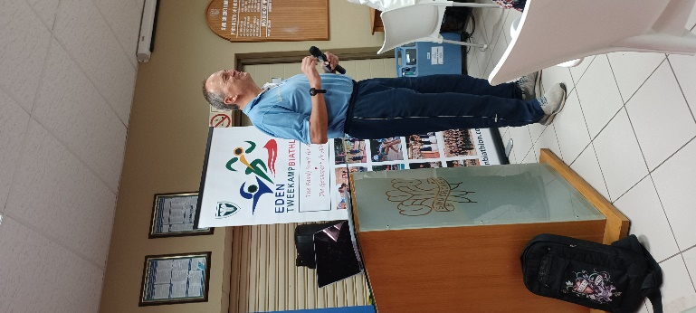

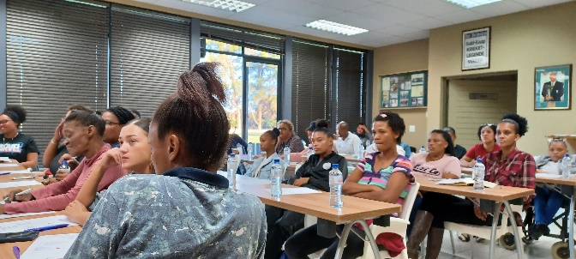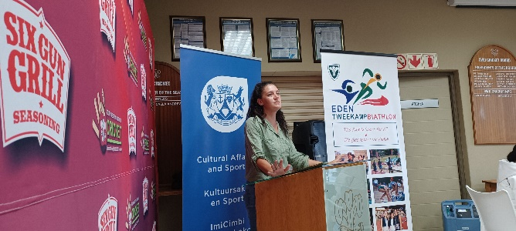

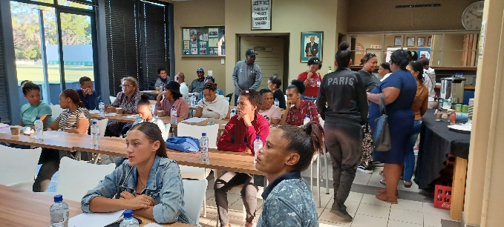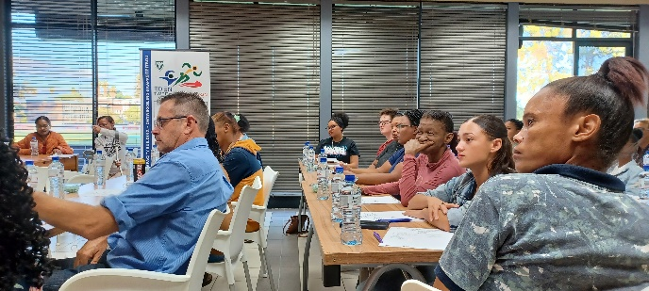

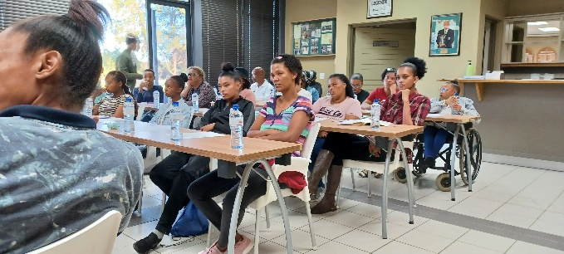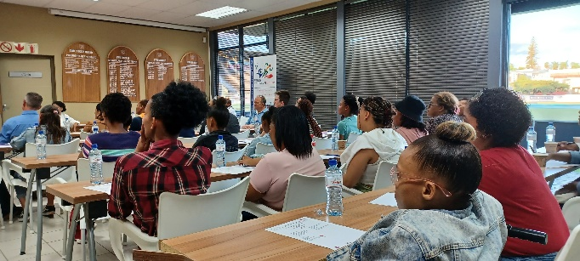

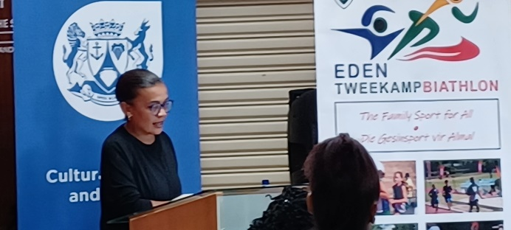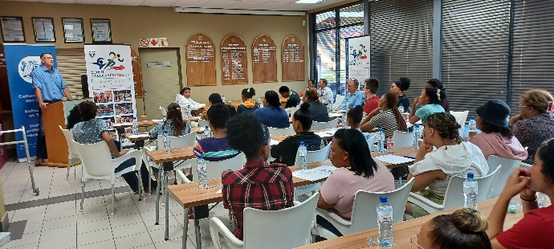

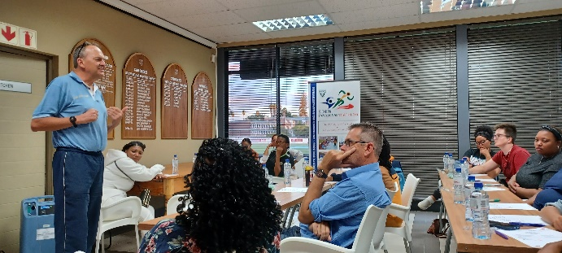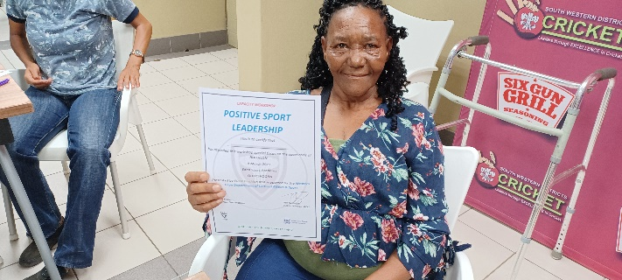

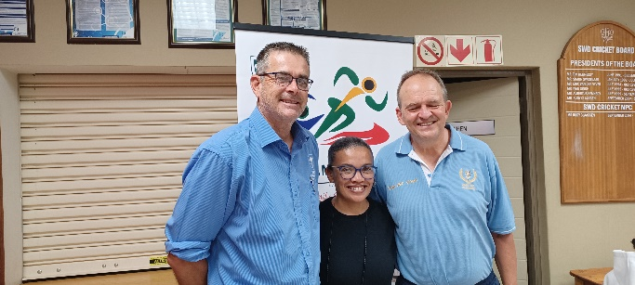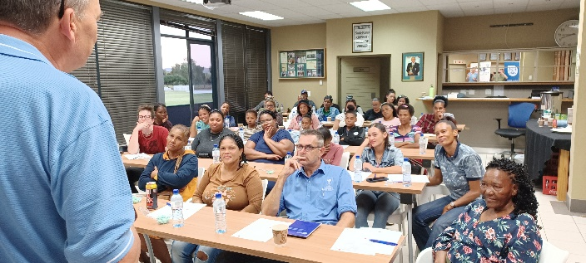

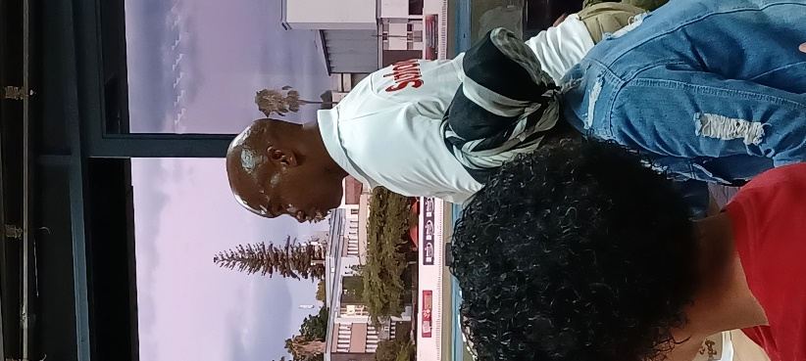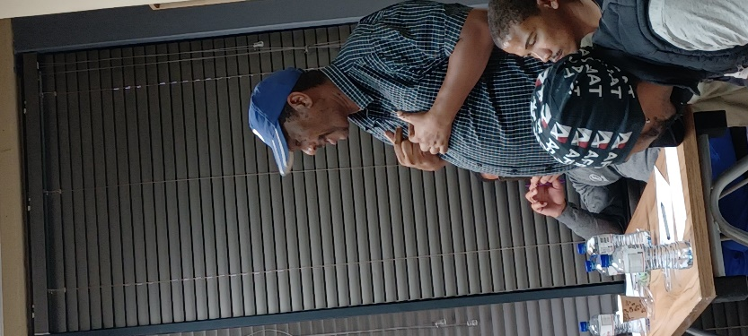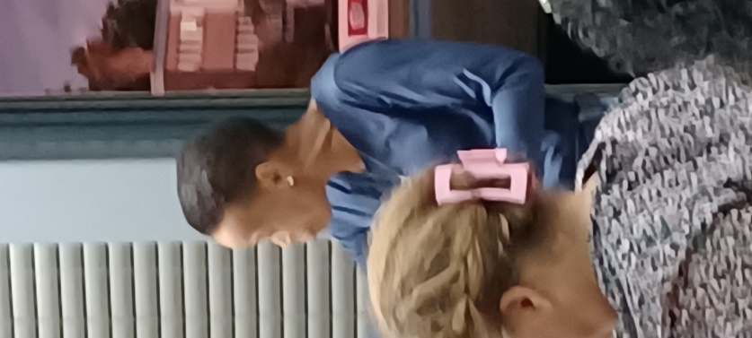

The EDEN Biathlon Federation would like to thank all the role players, specifically DCAS, for their support in the development of the sport code in the Eden sport district.

Many thanks

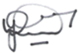
Dave van der Walt
Operasionele Bestuurder
Operational Manager
082-7734901
EDEN TWEEKAMP•BIATHLON

Play Safe

